Geneticky modifikované organizmy (GMO)

Nasledujúce informácie sa niekomu môžu zdať príliš odborné a suchopárne, avšak jednotlivé porovnania svojou plasticitou pomôžu osvetliť širokospektrálnosť problematiky týkajúcej sa GMO. Ako každý objav v ľudskej histórii aj tento otvára nepredstaviteľné možnosti pozitívneho využitia na humánne ciele, ale pri nesprávnom použití (zneužití) môže ohroziť biologické procesy prebiehajúce v životnom prostredí.

Genetická informácia

Všetky živé organizmy existujúce na našej planéte vrátane človeka, zabezpečujú kontinuálnosť prežitia svojho druhu prenosom - dedením dôležitých informácií na ďaľšie generácie. Táto genetická informácia je obsiahnutá v deoxiribonukleovej kyseline (DNA), ktorá sa stáča do jednotlivých chromozómov a tie sa nachádzajú v jadre každej živej bunky. DNA je tvorená reťazcom za sebou idúcich organických zlúčenín - nukleotidov, ktoré vlastne tvoria písmená genetickej abecedy. Následnosť týchto písmen určuje vlastnosť, za akú daný gén zodpovedá, a teda ktorá bielkovina sa bude prepisovať a v konečnom dôsledku syntetizovať. Táto genetická abeceda je spoločná všetkým organizmom na Zemi.

Chromozóm
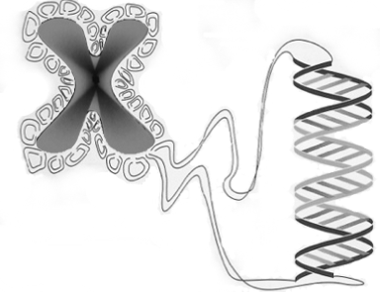
DNA

Ľudský genóm

Vedci intenzívne pracujú na rozlúštení genómu človeka. Prekvapenie spôsobilo zistenie, že genóm človeka pravdepodobne neobsahuje 100 000 génov, ako sa pôvodne predpokladalo, ale podľa dnešných poznatkov približne len 30 000. Pre porovnanie genóm ovocnej mušky tvorí 15 000 génov a kvasinky 6 000 génov. Ďalšie čísla len potvrdia, koľko má človek s ostatnými organizmami spoločného: genetický rozdiel medzi jednotlivými ľuďmi je 0,1-0,2%, od šimpanzov sa odlišuje v 1-2% a s prasaťom má spoločnej až 90% genetickej informácie. Zistenie, ako veľmi sú si všetky organizmy žijúce na Zemi príbuzné, určite každého prekvapí. Živé organizmy májú totiž spoločný základný balík génov, potrebný pre správne fungovanie a delenie buniek, z ktorých sa všetky skladajú. Veľká príbuznosť a univerzálnosť genetického kódu upozorňujú na to, ako je dôležité pri genetických modifikáciach brať do úvahy ich celkový dosah na všetko živé a možný vplyv na celý ekosystém.

GMO

Geneticky modifikovaný organizmus vzniká na základe vedomého zásahu človeka do genetickej informácie tohoto organizmu, t.j. do ktorého DNA bol cielene - umelo vnesený gén z iného organizmu, napr. z baktérie do sóje alebo kukurice.

GMO pre a proti

Každý veľký objav so sebou prináša problém nezrelosti a nepripravenosti spoločnosti na novú situáciu. Preto je veľmi dôležitá zodpovedná kontrola v danej oblasti. Problém je v tom, že zatiaľ sa nedajú odhadnúť dlhodobé následky, ktoré „vypustenie nových organizmov“ bude mať. To si vyžaduje dlhodobý výskum, ktorý je časovo veľmi náročný. Aby sa predišlo predčasným rozhodnutiam, musí byť zaručená dôsledná kontrola projektov s GMO a eliminované tlaky ohrozujúce objektívnosť ich posudzovania. Prítomný je aj obrovský finančný záujem o skoré zavedenie nových poznatkov, v hre sú totiž veľké zisky. Treba sa však poučiť z minulosti, keď unáhlenosť mala katastrofálne následky. Ako príklad poslúži používanie antikoncepcie v Nemecku, po vysadení ktorej sa ženám rodili ťažko postihnuté deti. Liek bol po tomto zistení samozrejme stiahnutý, ale pre mnohých už bolo neskoro. Takýmto chybám sa dá predísť dostatočne dlhým testovaním. Veľký rozdiel oproti GMO je v tom, že škodlivý liek sa dá stiahnuť z trhu, ale ako sa stiahne z prírody nekontrolovane rozšírený geneticky modifikovaný organizmus?
Treba však spomenúť aj nedozierne možnosti, ktoré so sebou GMO prináša hlavne v medicíne, prísľubom nových liečebných postupov. Spolu s nimi sa však v tejto oblasti vynárajú etické problémy spojené s genetickým inžinierstvom.

Z pohľadu spotrebiteľov je dôležitá:
- prísna odborná kontrola pokusov s GMO s posúdením dlhodobých rizík (možný výskyt alergénov v GMO; riziko prenosu antibiotickej a herbicídnej rezistencie)
- označovanie potravín obsahujúcich GMO, čo dáva možnosť slobodného výberu spotrebiteľovi, či chce konzumovať produkt na báze GMO.
Pre zabezpečenie týchto požiadaviek bol na Slovensku prijatý zákon č.151/2002 Z.z. o používaní genetických technológií a geneticky modifikovaných organizmov, ktorý nadväzuje na legislatívu EU a je kompatibilný s jej smernicami a vyhláška Ministerstva životného prostredia SR č. 252/2002 Z.z. To však ešte nezaručuje nezneužitie.

Vedecký pokrok sa nedá zastaviť. Je len v rukách človeka, či rozumne použije vedomosti, ktoré sa mu po kúskoch darí postupne odhaľovať.
Záleží od každého z nás!

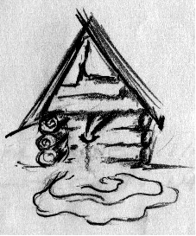 | Vydala Environmentálna poradňa STUDNIČKA, adresa poradne:  ZŠ Jána Amosa Komenského  Majerníkova 60, 841 05 Bratislava  Adresa pre poštový styk:  Kolískova 12, 841 05 Bratislava
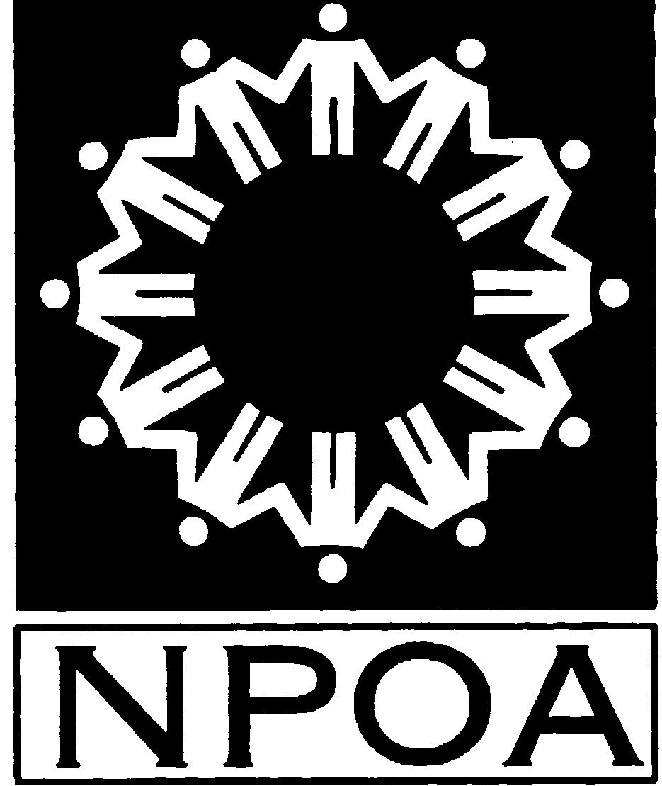 | Vytlačené vďaka finančnej podpore Nadácie pre podporu občianskych aktivít v rámci programu  Rozvoj občianskej spoločnosti financovaného z prostriedkov  PHARE

GENETICKY
MODIFIKOVANÉ
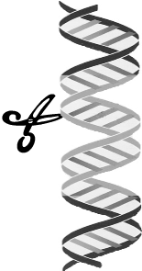
ORGANIZMY

